

**УТВЕРЖДЕНО:**

Приказом № п ВНД/25-06

от 17.03.2025

**Карта процесса осуществления платежей за услуги по управлению объектом или комплексом объектов капитального строительства по непереданным помещениям**

**В15.8**

**Екатеринбург,   
2025 г**

**Содержание**

1 Термины и определения, сокращения 3

2 Назначение и область применения 3

3 Выполнение процесса 4

4 Оценка результативности процесса 6

Приложение 1 Реестр помещений, числящихся на застройщике 8

Приложение 2 Форма расшифровки начислений 9

Приложение 3 Реестр платежей 10

# 

# Термины и определения, сокращения

В настоящей карте процесса применяются следующие термины с соответствующими определениями:

**Договор временного управления (ДВУ) –** документ, на основании которого управляющая компания осуществляет деятельность по управлению объектом на срок не более 3-х месяцев до выбора собственниками помещений способа управления или до заключения договора управления с управляющей компанией, определенной собственниками помещений или по результатам открытого конкурса.

**Застройщик –** организация, наименование которой содержит слова "специализированный застройщик", обладающая правами на земельный участок, на котором осуществляется строительство, реконструкция, капитальный ремонт, снос объектов капитального строительства, а также выполнение инженерных изысканий, подготовку проектной документации для их строительства, реконструкции, капитального ремонта.

**Объект капитального строительства (объект) –** это многоквартирный жилой дом, комплекс апартаментов (многофункциональный комплекс) или отдельно стоящий паркинг.

**Помещения –** применительно к настоящей карте процесса – жилые помещения (квартиры), нежилые помещения (паркинг, кладовые, апартаменты) и коммерческие помещения.

**Управляющая компания (УК) –** юридическое лицо, осуществляющее деятельность по управлению многоквартирным домом или иным объектом капитального строительства.

В настоящей карте процесса применяются следующие сокращения:

**Руководитель по РСК –** руководитель направления по работе с сервисными компаниями.

**АПП –** Акт приема-передачи помещения.

**ЭДО (Диадок) –** система электронного документооборота Контур.Диадок

# Назначение и область применения

* 1. Настоящая карта процесса устанавливает единый порядок осуществления платежей по непереданным помещениям за услуги по управлению объектом или комплексом объектов, построенным при участии группы компаний ООО «Атомстройкомплекс-Строительство» (далее - Компания).
  2. Целью процесса осуществления платежей за услуги по управлению по непереданным помещениям (далее – процесс осуществления платежей) является обеспечение своевременного и полного погашения обязательств застройщика перед управляющими компаниями.
  3. Участниками процесса осуществления платежей являются:
* руководитель по РСК;
* бухгалтер, закрепленный за застройщиком;
* сотрудник централизованного казначейства;
* представитель УК, ответственный за финансовые расчеты.
  1. Настоящая карта процесса является внутренним нормативным документом Компании и подлежит обязательному применению участниками процесса.

# Выполнение процесса

* 1. **Владельцем процесса** осуществления платежей является руководитель по РСК.
  2. **Схема процесса** осуществления платежей, состав функций, входящих в процесс, последовательность работ и их взаимосвязь, ответственные за выполнение функций и записи процесса, приведены на рисунке 1.
  3. **Матрица процесса.** Распределение ответственности между участниками процесса, сроки выполнения этапов и функций процесса представлены в таблице 1.

Таблица 1

|  |  |  |  |  |  |  |
| --- | --- | --- | --- | --- | --- | --- |
| №  п/п | **Срок** | **Ответственное лицо**  **Этап/функция в  составе процесса** | Предст. УК, отв. за фин. расчеты | Рук-ль по РСК | Бухгалтер, отв. за взаимо-дей-е с УК | Сотрудник центр. казначей-ства |
| 1 | 2 месяца с момента заключения ДВУ | Оплата услуг УК согласно условиям ДВУ (проводится по счетам, согласованным и подписанным согласно требованиям Регламента исполнения платежей В4.4[1] с указанием кода движения денежных средств) | У | С | - | О,И |
| 2 | До 23 числа каждого месяца начиная с 3-го месяца после заключения ДВУ | Формирование реестра помещений, числящихся на застройщике в текущий период | И | О | У | - |
| 3 | 2 раб. д. с момента получения | Согласование реестра помещений, числящихся на застройщике | У | - | О,И | - |
| 4 | 5 д. с момента согласования реестра помещений, но не позднее последнего числа каждого месяца | Формирование и направление пакета платежных документов | И | О,У | У | - |
| 5 | 10 д. с момента получения расшифровки начислений, но не позднее 10-го числа каждого месяца | Проверка корректности начислений | У | О,И | - | - |
| 6 | Формирование и направление реестра начислений с остатком задолженности | И | О,У | - | - |
| 7 | Принятие и подписание первичных платежных документов от УК | - | О, И | - | У |
| 8 | Формирование реестра платежей с отметками о планируемых платежах | - | О,И | - | У |
| 9 | В течение 7 р.д. после получения пакета платежных документов | Проведение платежных документов и исполнение платежей с разбивкой по периоду (согласно требованиям Регламента исполнения платежей В4.4*) | У | У | - | О, И |
| 10 | Ежемесячно | Внесение отметок о проведенных платежах в реестр платежей | - | О,И | - | - |

О – ответственный за этап/функцию в составе процесса;

И – исполнитель этапа/функции в составе процесса;

С – согласующее лицо;

У – уведомляемое лицо.

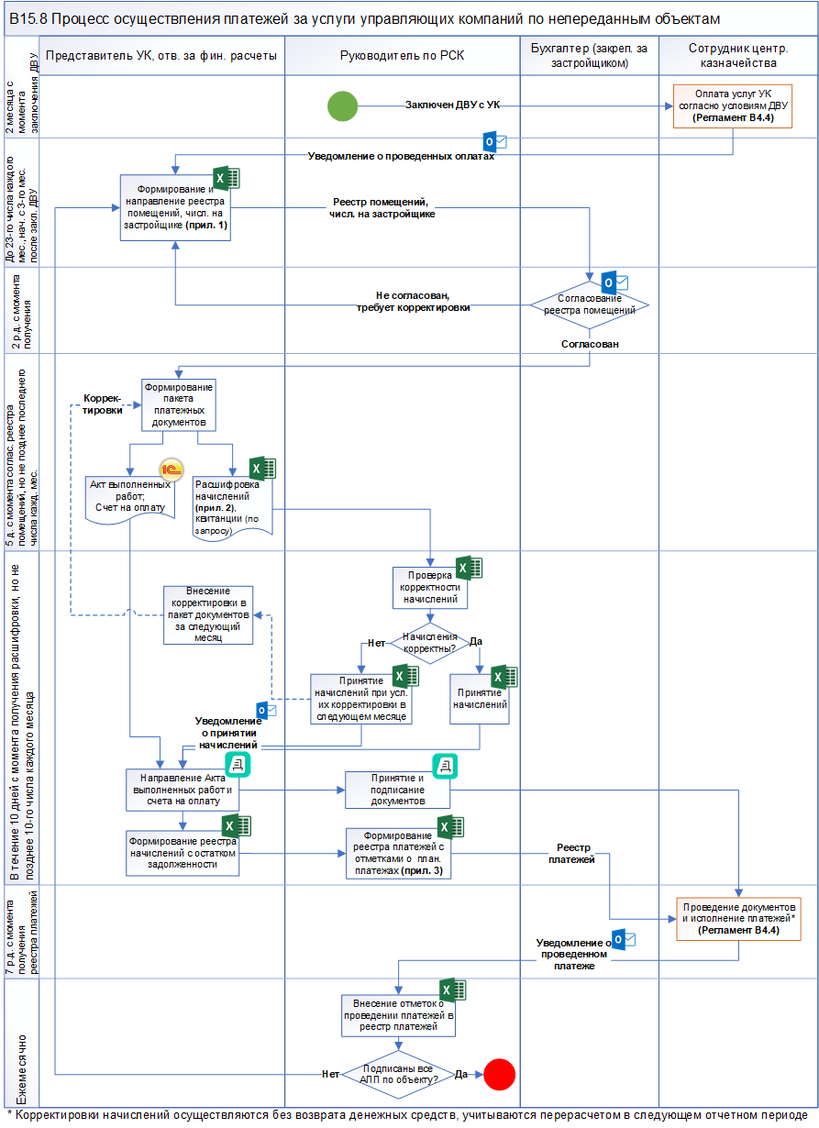

Рисунок 1 – Схема процесса осуществления платежей

* 1. **Входы процесса (начало процесса)**

| Вход (запись) | Инструмент | Поставщик | Наименование процесса-поставщика |
| --- | --- | --- | --- |
| Заключен договор временного управления с УК | Реестр договоров (СЭД) | Руководитель по РСК | Передача УК общего имущества объекта (Регламент В15.4) |

* 1. **Управление процесса (правила или ограничения в работе процесса)**

| **Управление (запись)** | **Инструмент** | **Поставщик** |
| --- | --- | --- |
| Финансовая модель (с расходами, заложенными на оплату услуг УК по непереданным помещениям) | - | Руководитель проекта |
| Реестр бухгалтеров застройщиков *(данные из реестра направляются по запросу)* | Outlook | Руководитель централизованной бухгалтерии |

* 1. **Выходы процесса (завершение процесса)**

| Выход (запись) | Инструмент | Потребитель | Наименование процесса-потребителя |
| --- | --- | --- | --- |
| Подписаны все АПП по объекту | - | Застройщик | Внешний процесс (заключение собственником договора с УК) |

* 1. **Записи по процессу (документы, отчёты и другие записи в составе процесса)**

| **№** | **Наименование записи** | **Эл/ бум** | **Место хранения** | **Отв. лицо за хранение** |
| --- | --- | --- | --- | --- |
| 1 | Расшифровка начислений | Эл (Excel) | Диадок/ бухгалтерия | Руководитель по РСК |
| 2 | Акт выполненных работ | Эл (1С: Бухгалтерия → Excel) | Диадок/ бухгалтерия | Бухгалтер |
| 3 | Счет на оплату | Эл (1С: Бухгалтерия → Excel) | Диадок/ бухгалтерия | Бухгалтер |
| 4 | Реестр начислений с остатком задолженности | Эл (Excel) | Дивизион постпродажного обслуживания | Руководитель по РСК |
| 5 | Реестр платежей с отметками о планируемых платежах | Эл (Excel) | Дивизион постпродажного обслуживания | Руководитель по РСК |

# Оценка результативности процесса

* 1. С целью проведения оперативного контроля исполнения ВНД, владелец процесса (руководитель по РСК) проводит оценку результативности процесса на основании расчета значений следующих показателей:

| № | Показатель | Расчет значения показателя | Целевое значение, ед. измерения | Период измерения | Отв. за измерение | Запись |
| --- | --- | --- | --- | --- | --- | --- |
| 1 | Соблюдение срока направления платежных документов со стороны УК | Сравнение планового и фактического срока предоставления платежных документов | Без отклонений от план. срока, дни | 1 раз в полгода | Руководитель по РСК | Отчет о проведении оперативного контроля ВНД |
| 2 | Отсутствие ошибок в расшифровках начислений | $$\frac{\begin{aligned}\text{Кол-во расшифровок, } \\ \text{принятых без ошибок}\end{aligned}}{\begin{aligned}\text{Кол-во направленных } \\ \text{расшифровок}\end{aligned}}\text{×100\%}$$ | ≥90 % |
| 3 | Отсутствие задолженности по оплате услуг УК | $$\sum{\text{начислений, руб.}}\text{-}\sum{\begin{aligned}\text{направленных} \\ \text{ден. средств, руб.}\end{aligned}}$$ | 0, руб | 1 раз в полгода | Руководитель по РСК | Отчет о проведении оперативного контроля ВНД |

* 1. Результаты проведенного оперативного контроля руководитель по РСК оформляет в виде отчета:

| № | Показатель | Расчетная формула | Сравнение с целевым значением | Дата измерения |
| --- | --- | --- | --- | --- |
| 1 | Соблюдение срока направления платежных документов со стороны УК |  |  |  |
| 2 | Отсутствие ошибок в расшифровках начислений |  |  |  |
| 3 | Отсутствие задолженности по оплате услуг УК |  |  |  |

Вывод: ___________________________________________________________________

* 1. Отчеты о проведении оперативного контроля ВНД владелец процесса представляет по запросу директору ООО "АСК" и группе внутренних аудиторов при проведении контроля выполнения требований ВНД.

# Приложение 1 Реестр помещений, числящихся на застройщике

|  |  |  |
| --- | --- | --- |
| **Адрес** | **Общая площадь** | **Дата передачи помещения** |
|  |  |  |
|  |  |  |
|  |  |  |
|  |  |  |
| **Итого** |  |

# Приложение 2 Форма расшифровки начислений

|  |  |  |  |  |  |  |  |  |  |  |  |  |  |
| --- | --- | --- | --- | --- | --- | --- | --- | --- | --- | --- | --- | --- | --- |
| **Адрес/ лицевой счет** | **Общая площадь** | **Сод. жилья** | **Взнос на кап. ремонт** | **Отведение сточн. вод. СОИ** | **Эл/энергия на СОИ** | **ГВС подача на СОИ** | **ГВС нагрев на СОИ** | **Эл/энергия** | **Охрана** | **Пеня на кап. ремонт** | **Обращение с ТКО** | **Всего** | **Дата** |
| Текущий месяц | Текущий месяц | Текущий месяц | Текущий месяц | Текущий месяц | Текущий месяц | Текущий месяц | Текущий месяц | Текущий месяц | Текущий месяц | Текущий месяц |
|  |  |  |  |  |  |  |  |  |  |  |  |  |  |
|  |  |  |  |  |  |  |  |  |  |  |  |  |  |
|  |  |  |  |  |  |  |  |  |  |  |  |  |  |
|  |  |  |  |  |  |  |  |  |  |  |  |  |  |
| **Итого** |  |  |  |  |  |  |  |  |  |  |  |  |  |

# Приложение 3 Реестр платежей

Дата …/Специализированный застройщик…/Договор…/Адрес…

|  |  |  |  |  |  |  |
| --- | --- | --- | --- | --- | --- | --- |
| **Период оказания услуг** | **Дата предоставления документов** | **Дата подписания акта выполнения работ** | **Начисленная сумма** | **Дата проведения платежа** | **Сумма направленных денежных средств** | **Остаток задолженности** |
| Февраль 2022 |  |  |  |  |  |  |
| Март 2022 |  |  |  |  |  |  |
| … |  |  |  |  |  |  |
| … |  |  |  |  |  |  |
| **ИТОГО** |  |  |  |  |  |  |

1. Настоящие документы на момент утверждения В15.8 «Карта процесса осуществления платежей за услуги по управлению объектом или комплексом объектов капитального строительства по непереданным помещениям» находятся на этапе разработки.